Đơn vị: Trường Tiểu học Tân Phước 3
Hội thi kể chuyện về tấm gương người tốt, việc tốt
Thực hiện học tập và làm theo tư tưởng, đạo đức, phong cách
Hồ Chí Minh năm 2021
Người thực hiện: Trần Lệ Huyền
Câu chuyện: CHO ĐI LÀ CÒN MÃI

“Bác Hồ, Người là tình yêu thiết tha nhất trong lòng dân và trong trái tim nhân loại. Cả cuộc đời Bác chăm lo cho hạnh phúc nhân dân. Cả cuộc đời Bác hy sinh cho dân tộc Việt Nam”
Bác Hồ vị cha già kính yêu của dân tộc. Người đã cống hiến cả cuộc đời cho Tổ quốc quê hương. Người đã hy sinh cả tuổi xuân mình để lo cho tương lai của dân tộc. Luôn yêu thương mọi người không phân biệt tuổi tác, màu da. Người có tấm lòng nhân ái mênh mông rộng mở, là tấm gương sáng ngời cho bao thế hệ noi theo. Thật vậy, trong đời thường có rất nhiều người sống không vì mình nữa mà chỉ nghĩ đến niềm vui của mọi người xung quanh. Theo gương Bác Hồ vĩ đại, có những người sống âm thầm lặng lẽ, dâng cho đời mật ngọt yêu thương.
Kính thưa Ban tổ chức, Ban giám khảo!
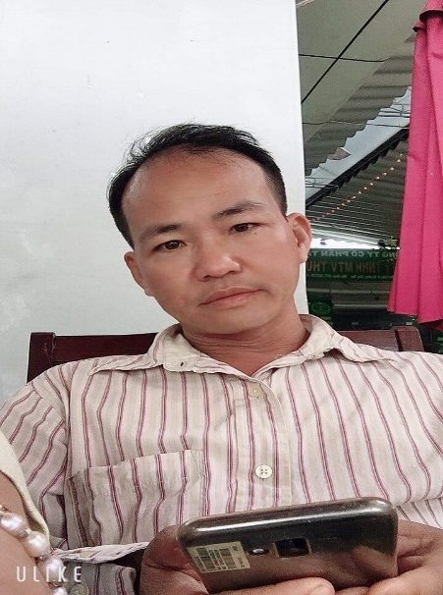
Bản thân tôi được sinh ra và lớn lên trong hoàn cảnh đất nước hoàn toàn độc lập. Tôi không có vinh dự được gặp Bác Hồ, nhưng qua sách vở, qua những lời kể, mẩu chuyện về cuộc đời của Bác, tôi cảm nhận được tấm lòng cao quý và vĩ đại của Người. Người đã hi sinh cả cuộc đời mình cho nền độc lập tự do của dân tộc Việt Nam. Những lời dạy của Bác đã khắc sâu trong trái tim của mỗi con người Việt Nam. Chúng tôi, những con người mới đầy lòng nhiệt huyết đang từng phút từng giây làm theo lời dạy và noi theo tấm gương đạo đức của Bác Hồ kính yêu.
Đến với cuộc thi hôm nay, tôi xin kể về anh Lưu Trần Thanh Sang một tấm gương đang thực hiện tốt việc học tập và làm theo tư tưởng, đạo đức, phong cách Hồ Chí Minh qua câu chuyện kể: “CHO ĐI LÀ CÒN MÃI”
Một ngày giữa tháng 3, cạnh bờ sông Phú Đức, thuộc ấp An Tài, xã An Phước, huyện Tân Hồng, tỉnh Đồng Tháp ngay từ sáng sớm đã rôm rả tiếng nói cười hòa lẫn tiếng cưa, khoan, tiếng đóng đinh, tiếng tôn va vào nhau xoang xoảng. Anh “Sang Lớn” cùng các chiến hữu trong đội xây nhà từ thiện đang dựng nhà cho một hộ gia đình có hoàn cảnh đặc biệt khó khăn tại đây.
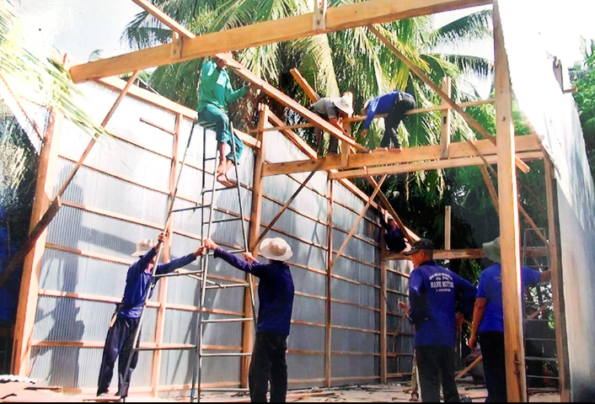
Đã hơn 11 giờ, mặc cái nắng oi bức đang trút xuống đầu, hàng chục con người già có, trẻ có vẫn đang tất bật làm việc. Phía nhà trên, tiếng một phụ nữ vang lên “Mấy chú, mấy anh rửa tay, vô ăn cơm! Vợ chồng em đã dọn cơm rồi!”. Ngồi vắt vẻo trên nóc căn nhà đang cất, anh “Sang lớn” nói vọng xuống: “Mấy anh em ráng làm thêm chút nữa cho kịp để hai vợ chồng anh chị dọn vào sớm, chứ mưa xuống mà 2 anh chị và mấy đứa nhỏ còn ở trong căn nhà dột nát thì tội lắm, …”
Phía dưới nhiều người cũng làm việc không nghỉ, người cắt tôn, người dựng vách, người đóng đinh, người xẻ gỗ, ai cũng đầm đìa mồ hôi, tiếng nói cười rộn vang xua tan đi bao nhiêu sự mệt mỏi. Dõi mắt theo những người thợ đang hì hục làm việc mà niềm vui sướng đang hiện rõ trên khuôn mặt của hai vợ chồng anh Nguyễn Văn Phong vì vợ chồng anh chị sắp có được căn nhà mới.
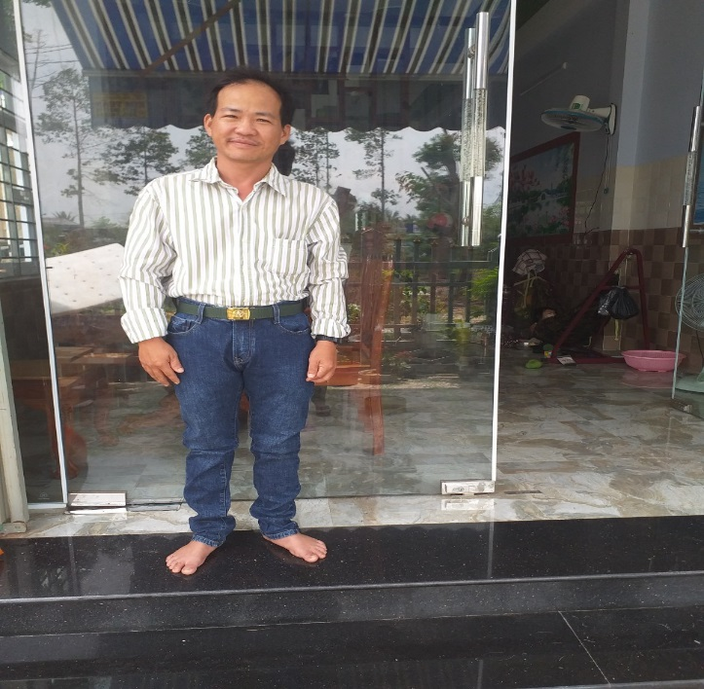
Đó là một trong những buổi cất nhà từ thiện cho những gia đình có hoàn cảnh đặc biệt khó khăn ở địa phương của anh Lưu Trần Thanh Sang tên thường gọi là anh “Sang lớn”, 41 tuổi, ngụ ấp Tân Bảnh, xã Tân Phước, huyện Tân Hồng, tỉnh Đồng Tháp.
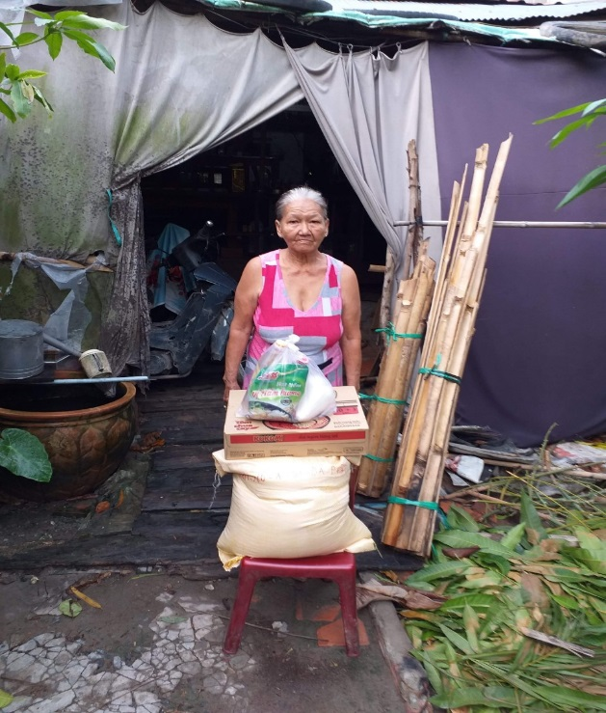
Anh Lưu Trần Thanh Sang được sinh ra và lớn lên trong một gia đình làm nông nên anh rất gần gũi và hiểu được sự khổ cực của bà con nông dân. Đặc biệt là những người nông dân có hoàn cảnh khó khăn. Kể về hành trình làm nhà từ thiện cho người nghèo của mình, anh Sang tâm sự: “Có một lần đi tìm thuốc nam về làm từ thiện anh nhìn thấy có một bà lão sống neo đơn một mình trong một căn nhà sập sệ, trống trước dột sau mà không thấy có người giúp đỡ xây cất lại. Từ đó, anh nguyện với lòng phải làm gì đó để giúp những người già neo đơn có được một nơi trú ngụ an toàn”. Xuất thân từ một gia đình có truyền thống làm công tác từ thiện, anh Sang đã vận động những người thân trong gia đình cùng chung tay mỗi người một ít để giúp đỡ những người hoàn cảnh đặc biệt khó khăn. Và cuối cùng sự vận động của anh cũng được gia đình chấp thuận, đặc biệt là một người chú ruột từ nước ngoài đã chung tay hỗ trợ công tác từ thiện của anh.
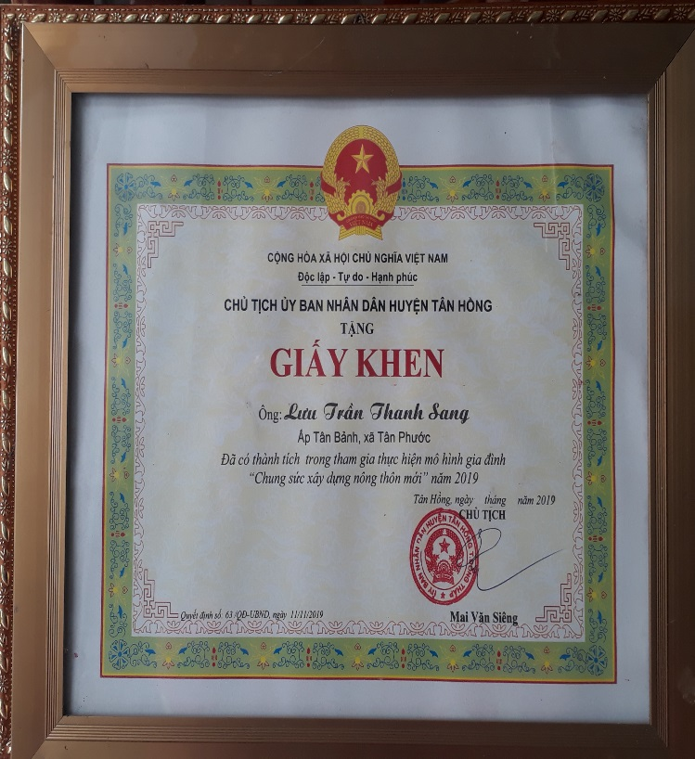
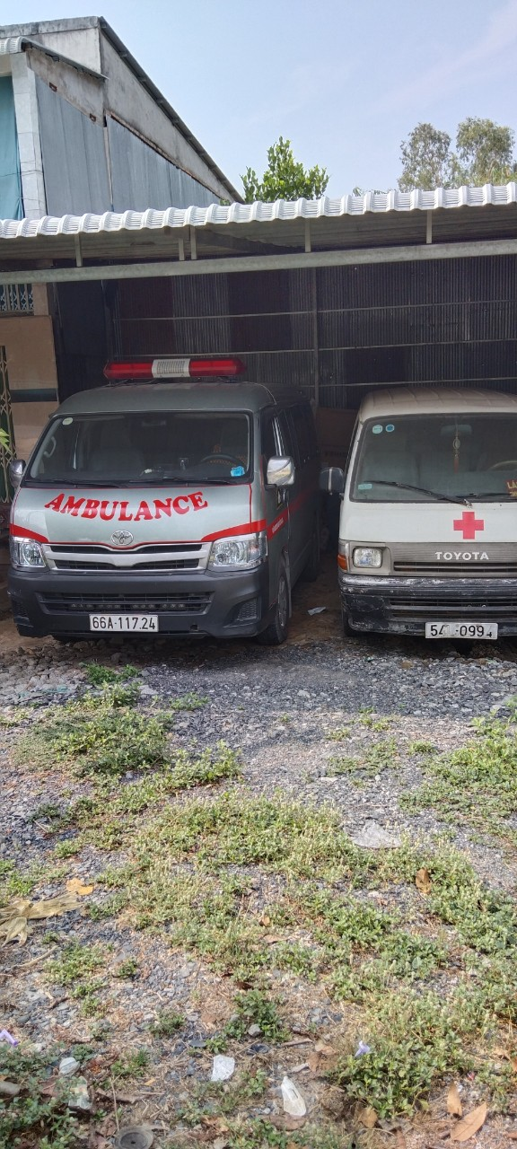
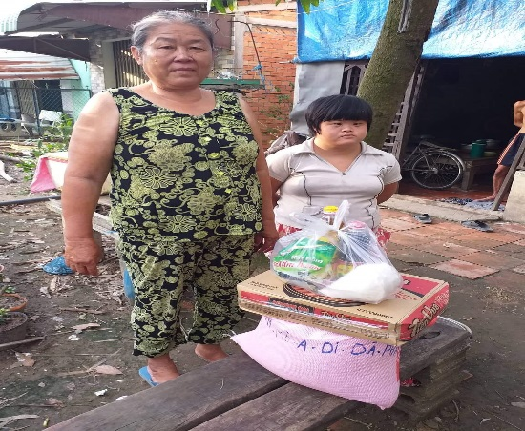
Không những hỗ trợ cất nhà cho bà con nghèo, anh Sang còn tham gia nhiều công tác thiện nguyện khác. Tính đến thời điểm hiện tại, anh Sang đã tham gia làm công tác thiện nguyện được 04 năm với số tiền gần 3 tỷ 210 triệu đồng như: Phát tặng gạo cho bà con nghèo là 2880 phần trị giá 1 tỷ 152 triệu đồng; góp 500 đôla Mỹ để xây cầu ngang kinh Tân Phước - Tân Thành; hỗ trợ 500 đôla Mỹ xây dựng nghĩa trang nhân dân ở xã Tân Phước; hỗ trợ cho Ban trị sự ấp Tân Bảnh xây nhà bếp, nhà ăn, bơm cát làm mặt bằng phía trước 5900 đôla Mỹ; 7000 đôla Mỹ mua xe chuyển bệnh nhân; hỗ trợ 05 xe lăn cho những người tàn tật, đi lại khó khăn ở xã An Phước, Tân Phước trị giá 19 triệu đồng; hỗ trợ cho 2 bệnh nhân ngụ xã Hòa Bình, huyện Tam Nông chạy thận trong 3 năm mỗi bệnh nhân 500.000đồng/tháng trị giá 36 triệu đồng, hỗ trợ xây 130 căn nhà tình thương trị giá 1 tỷ 950 triệu đồng. Ngoài ra, anh còn mua đất trồng những cây thuốc nam để hỗ trợ trị bệnh cho những bệnh nhân nghèo ở địa phương.
Với tấm lòng tương thân, tương ái, giúp đỡ lẫn nhau trên tinh thần “ Lá lành đùm lá rách”, “Một miếng khi đói bằng một gói khi no” và bằng tấm lòng nhiệt huyết, tận tâm với công việc thiện nguyện của mình, anh Lưu Trần Thanh Sang đã nhận được giấy khen của chủ tịch Uỷ ban mặt trận Tổ quốc Việt Nam xã Tân Phước vì “Đạt thành tích đóng góp xây dựng nông thôn mới của ấp Tân Bảnh năm 2019” và giấy khen của Chủ tịch UBND huyện Tân Hồng vì “Đạt thành tích trong tham gia thực hiện mô hình gia đình “Chung sức xây dựng nông thôn mới” năm 2019.
Công việc của anh Lưu Trần Thanh Sang đã gắn kết mọi người gần lại với nhau hơn. Với mong muốn đem lại niềm hạnh phúc cho mọi người và lan tỏa tình yêu thương trong cộng đồng, với suy nghĩ " cho đi là còn mãi". Anh Sang đã thắp lên ngọn lửa ấm áp tình người.
Câu chuyện đã khép lại nhưng gợi trong lòng mọi người nhiều điều suy ngẫm. Phải chăng, ngay bây giờ, chúng ta nên chọn cho mình một lối sống? Sống đẹp, sống cống hiến bằng tất cả nghị lực của chính mình để góp phần xây dựng quê hương đất nước. Sự cống hiến đó không đòi hỏi bằng những việc làm lớn lao vĩ đại mà nó thể hiện ngay trong cuộc sống thường ngày. Ta hãy làm tốt công việc của mình, biết suy nghĩ và quan tâm đến mọi người xung quanh. Có như vậy, cuộc sống của chúng ta sẽ trở nên tốt đẹp. Anh Lưu Trần Thanh Sang xứng đáng là bông hoa ngát hương trong vườn hoa người tốt, việc tốt. Anh ấy chính là tấm gương điển hình cho chúng ta học tập và làm theo. Và anh ấy xứng đáng là một tấm gương tiêu biểu trong phong trào học tập và làm theo tư tưởng, đạo đức, phong cách Hồ Chí Minh.
Hiện nay, cán bộ công chức - viên chức và người lao động Trường Tiểu học Tân Phước 3 chúng tôi đang thực hiện tốt phong trào thi đua học tập tư tưởng, đạo đức, phong cách Hồ Chí Minh; mỗi thầy, cô giáo là một tấm gương đạo đức tự học và sáng tạo; học tập tư tưởng của Người theo chủ đề mỗi năm.
Các thầy cô giáo đều giáo dục học sinh học tập và làm theo 5 điều Bác dạy, “Tuổi nhỏ làm việc nhỏ, tùy theo sức của mình, …”
Bản thân tôi là một giáo viên ngoài việc cung cấp kiến thức, kỹ năng cơ bản cần thiết cho học sinh, tôi cũng đặc biệt chú trọng giáo dục nhân cách đạo đức cho các em theo gương Bác Hồ vĩ đại. Gieo hạt giống nghĩa tình, nhân ái cho thế hệ mai sau. Để các em tiếp nối những truyền thống quý báu của người đi trước, xứng đáng là con lạc cháu Hồng.
Nơi ta đi phồn hoa đô thị
Đường ta đi lắm nỗi gian truân
Nơi ta đến sao mà trăn trở
Đường ta về quá đỗi thân thương
Ai ơi đừng để lòng nguội lạnh
Trái tim yêu rải khắp mọi nẻo đường
Khi cho đi là còn mãi mãi
Để cuộc đời tác ý như mơ.
XÁC NHẬN  CỦA HIỆU TRƯỞNG | Tân Hồng, ngày 12 tháng 4 năm 2021  Người thực hiện  Trần Lệ Huyền

